จงเขียน SQL query เพื่อตอบคำถามต่อไปนี้

1. จงแสดง ชื่อ นามสกุล ของพนักงานที่สังกัดแผนก Sale

select name,surname from employee where dept_name='Sale';

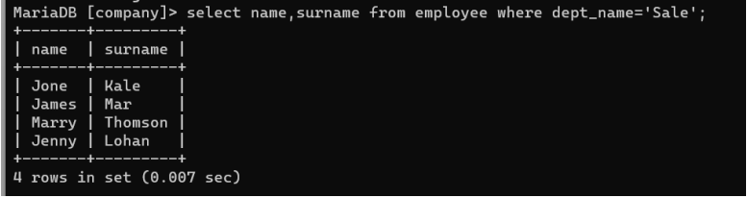

1. จงแสดง ชื่อ นามสกุลของพนักงานที่มีเงินเดือนมากกว่า 100000 บาท

select name,surname from employee where salary > 100000;

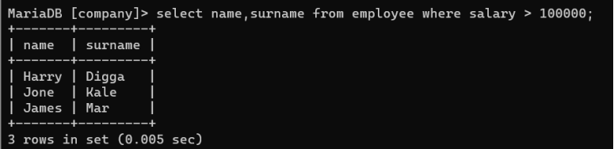

1. จงแสดงข้อมูลทั้งหมดของพนักงานที่ยังโสดและมีอายุตั้งแต่ 30 ปีขึ้นไป (>=)

select * from employee where status='S' and age>=30;

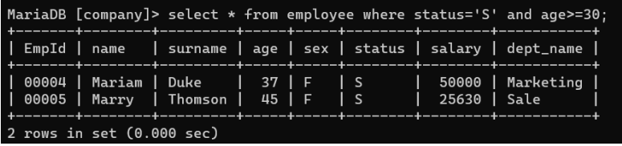

1. จงหาว่าแผนก Marketing ตั้งอยู่ที่อาคารใด

select location from department where dept_name='Marketing';

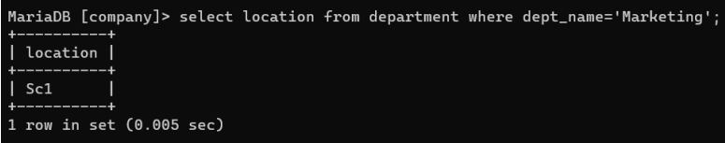

1. จงแสดงชื่อแผนกที่มีงบประมาณมากกว่า 1500000 บาท และตั้งอยู่ที่อาคาร Sc1

select dept_name from department where badget >1500000 and location ='sc1';

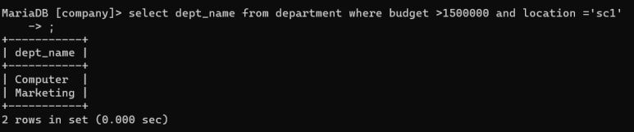

1. โปรเจค One4All เป็นโปรเจคของแผนกใด

select dept_name from department natural join project where projectName = 'One4All';

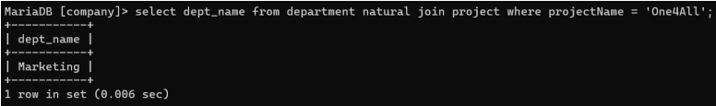

1. จงแสดงชื่อโปรเจคที่รับผิดชอบโดยแผนก Computer

select projectName from project where dept_name='Computer';

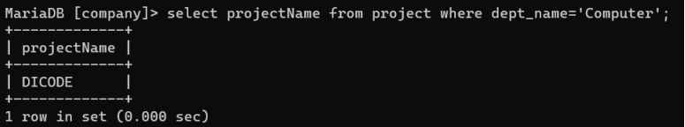

1. จงแสดงรายชื่อคอร์ดอบรมทั้งหมดในบริษัท

select courseName from trainingcourse;

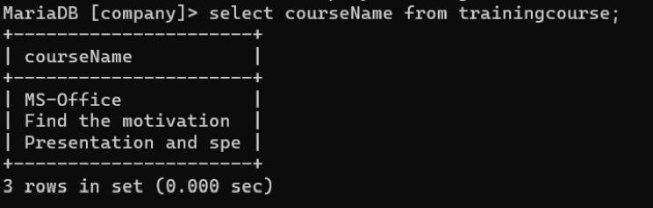

1. การอบรมใดที่เป็นการเพิ่มทักษะด้านบุคลิก (Personal skill)

select courseName from trainingcourse where Skill='personal skill';

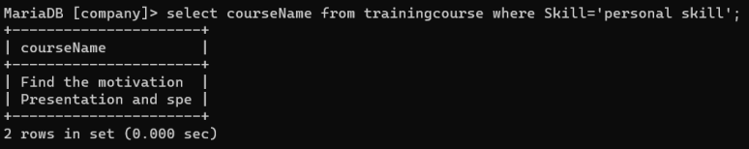

1. พนักงานรหัส 00003 มีญาติชื่ออะไรและมีความสัมพันธ์อย่างไร

select relativeName,relationship from relative where EmpId='00003';

